Звуковой архитектор The Mars Volta вливается в инди-кино
- Статья Скотта Тхилла
- Перевод – Настя a.k.a. metronome charisma
- 4 февраля 2010
- 7:00
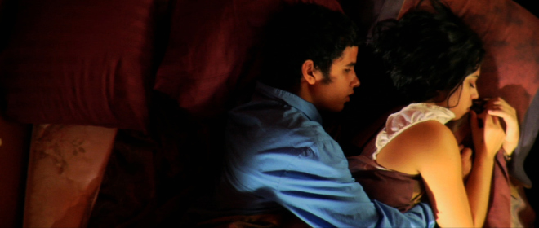
Омар Родригес-Лопес, мастер звука арт-рок группы The Mars Volta – гитарный Бог, которого стоит бояться. Во вторник премьера его режиссерского дебюта, “The Sentimental Engine Slayer”, на Международном Кинофестивале в Роттердаме, в Нидерландах.
«Я никогда не намеревался делать что-либо с этим фильмом, кроме как просто пройти через процесс режиссирования, научиться чему-то, и двигаться дальше», сказал Родригес-Лопес, 34 года для Wireless.com в интервью по электронной почте. «Теперь же, когда я имею дело с реальностью, и фильм участвует во всех этих фестивалях, он больше не ‘мой’, я чертовски нервничаю!»
Как и большинство музыкальных работ Родригес-Лопеса, “The Sentimental Engine Slayer” – наполовину автобиографичен, прошедшая сквозь время история, повязшая в наркотиках, и драма молодого человека, плывущего по течению жизни в пустынном Эль-Пасо, штат Техас. Родригес-Лопес не просто снял кино – он исполнил в нём главную роль Барлама, молодого человека, имеющего дело с сутенерами, шлюхами и наркоманами.
Тем не менее, фильм намного более спокойная штука, чем эпическая музыкальная смесь панка, фанка и рока The Mars Volta.
Работа по обе стороны объектива камеры сделала процесс сентиментального обучения Родригес-Лопеса проще, не сложнее.
«То, что сперва, казалось, отвлекает меня от обязанностей режиссёра, быстро стало моим союзником в создании фильма», сказал Родригес-Лопес, чьи первые два фильма, “A Manual Dexterity” 2001го года и “Letters From Dystopia” 2003го, ещё до сих пор не выпущены. «Эта ситуация, «пан или пропал» заставила меня преодолеть мои страхи и на самом деле получать удовольствие, живя этим фильмом на таком глубоком уровне вместе с другими актёрами».
Жить в глубине стало сложнее с тех пор, как Родригес-Лопес и Седрик Бикслер-Завала – его друг детства и талантливый соплеменник, - впервые порвали всем барабанные перепонки и вышибли мозги своим концептуальным альбомом “De-Loused In The Comatorium”. Этот сокрушительный релиз последовал за Relationship Of Command, классическим альбомом 2000го года от прежней группы Родригес-Лопеса и Бикслер-Завалы, At The Drive-In. Общий церебральный нойз этих двух записей ознаменовал возвращение эпически концептуального рока цифрового поколения.
Но в течение нашего вечно-молодого века, технология одновременно всё больше и больше освобождает и порабощает нас, утверждает Родригес-Лопес. Головокружительным результатом чего станет увеличение апатии, которая угрожает порвать наши социальные связи.

С Седриком Бикслер-Завалой (справа), Родригес-Лопес превратил The Mars Volta в одну из самых лучших групп века.
Изображение любезно предоставлено Warner Bros. Records
"И я отвергаю и в то же время очень увлечён технологическим прогрессом." сказал Родригес-Лопес. "То, что с одной стороны объединяет нас, как никогда и позволяет общаться, с другой стороны также отдаляет нас друг от друга."
"Мы теряем миф," добавляет он, "о котором говорили Карл Юнг, Октавио Пас и многие другие, что самая нить того, что держит общество, и все эти чудеса, вместе. И мы обмениваем это на научные, корпоративные удобства и глобализованную культуру. Как говорил Джелло Биафра (американский панк-рок музыкант и политический активист, более известный как фронтмен группы Dead Kennedys – прим.пер.), «Дайте мне удобство, либо дайте смерть!» (“Give me convenience or give me death!” – также альбом-компиляция группы Dead Kennedys – прим.пер.) – наш новый американский девиз."
Эта целесообразная лень простирается и на главный инструмент Родригес-Лопеса, гитару. Неважно, видно ли это в The Mars Volta или в соло-работах Родригес-Лопеса, в сайд-проектах и кинематогравических начинаниях, его игра поставила его в одни ряды с королями рока, такими как Джими Хендрикс, Карлос Сантана и Джимми Пейдж.
К сожалению, Родригес-Лопес не уверен, что гитара переживёт наш социально разрозненный цифровой век.
"Как однажды меня просил друг моего маленького брата, «Зачем играть на гитаре, когда Guitar Hero легче и намного веселее?»" сказал Родригес-Лопес. "Как часто мы видим людей, сидящих за одним столом, но каждый уткнулся в свой iPhone или BlackBerry. Но мне кажется, в конце нас объединит наше одиночество."
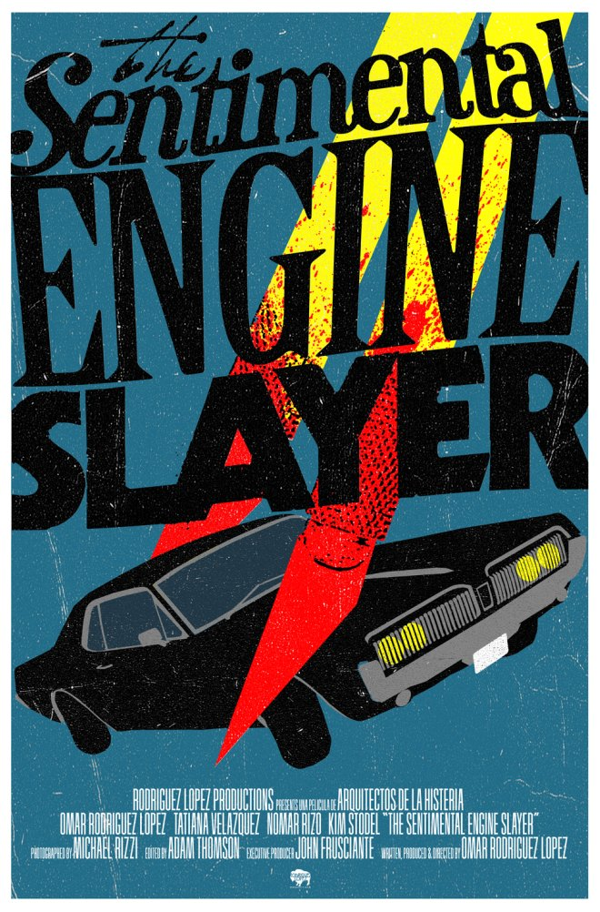

Вопрос и ответ: Сентиментальное наставление Омара Родригес-Лопеса
- Интервью Скотта Тхилла (Scott Thill)
- Перевод – Настя a.k.a. metronome charisma
- 3 февраля 2010
- 16:21

Неустанный звуковой архитектор The Mars Volta, Омар Родригес-Лопес, будет присутствовать на премьере своего нового фильма, The Sentimental Engine Slayer, в четверг, на Роттердамском Кинофестивале. Итак, что же чувствует гитарный бог, который настраивает свою карьеру как режиссёр инди-фильма.
Wired.com поболтал с философски настроенным Родригес-Лопесом (на фото) о его кинематографическом опыте, опасных технологиях, мáстерских фильмах и многом другом. (Не пропустите международный список фильмов Родригес-Лопеса, которые должен увидеть каждый.)
Wired.com: Поздравляем с премьерой! Ты нервничаешь?
Omar Rodriguez-Lopez: Спасибо большое! Конечно же, я нервничаю! Так же, как и мои начинания в музыке, я никогда не намеревался сделать с фильмом что-то, кроме как просто пройти через этот процесс, почерпнуть что-то новое, и затем двигаться дальше. Вся эта штука с фестивалем произошла благодаря людям, которые видели фильм и решили, что будет не лишним поделиться им с окружающими и выпустить его, чтобы проект зажил собственной жизнью. Я должен их поблагодарить за то, что они взяли инициативу в свои руки и отправили мой фильм на эти фестивали!
Wired.com: Как им удалось это сделать?
Rodriguez-Lopez: Они распространили мой фильм через обыкновенные каналы, как кто-то, кто обычно посылает фильмы. Меня никто не просил содействовать, и никто не использовал моё имя; в любом случае, большинство людей в киноиндустрии даже не знают о моей работе с The Mars Volta! Так что я думал, что их энтузиазм испарится. А теперь я столкнулся с действительностью, где меня приглашают на все эти фестивали, а фильм уже вроде как не ‘мой’, но я всё равно чертовски взволнован! Как отправлять своего ребёнка первый раз в первый класс.
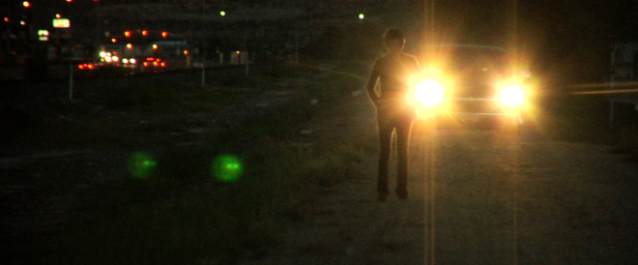
Омар Родригес-Лопес, режиссёр и исполнитель главной роли в фильме "The Sentimental Engine Slayer", премьера которого состоится в чевтерг в Роттердаме, Нидерланды.
Фото любезно предоставлены Michael Rizzi
Wired.com: У тебя врождённый дар игры на гитаре, но волновался ли ты перед камерой?
Rodriguez-Lopez: У меня не было возможности понервничать перед камерой. Нужно рисковать, ты либо плывешь, либо тонешь. Мой ведущий актёр отказался за неделю до начала съёмок. Понятное дело, так как ему предложили другую работу, которая к тому же оплачивалась! Поэтому я был вынужден либо сыграть роль самому, либо отменить съёмки.
Wired.com: Создавала ли для тебя трудности одновременная работа и режиссёром, и актёром?
Rodriguez-Lopez: То, что сперва, казалось, отвлекает меня от обязанностей режиссёра, быстро стало моим союзником в создании фильма. Опять-таки, эта ситуация, где ты либо плывёшь, либо тонешь, заставила меня преодолеть мои страхи и на самом деле получать удовольствие, живя этим фильмом на таком глубоком уровне вместе с другими актёрами. Это также дало мне глубокое уважение и понимание к актёрам, и их восприимчивости, также, как и практическому пониманию того, как управлять ими. Мы все вместе жили в одном доме пять недель, будучи этими персонажами, и в конце концов нам было грустно расставаться с ними.
Wired.com: Насколько этот фильм автобиографичен?
Rodriguez-Lopez: Я думаю, всё, что мы делаем как экспрессивные люди, является автобиографичным, неважно, насколько неправдоподобным может быть материал. Если мы мечтаем об этом, то, мы проживаем это. Но фильм определенно наполнен ситуациями, в которые я попадал, когда рос в ЭльПасо, разыгранные различными лицами, которые окружали меня в то время.
Wired.com: Как этот фильм для вас связан с неприятностями и опасностями взросления в наш довольно посредственный и, возможно, чрезмерно седативный век?
Rodriguez-Lopez: Я не уверен на счёт того, как это связано, и тем более хорошо это или плохо. Я знаю только то, что я это сделал. Но я полон беспокойства и надежды на наше общество. Я также страшусь того, что произойдёт далее в нашей эволюции. И я отвергаю и в то же время очень увлечён технологическим прогрессом. То, что с одной стороны объединяет нас, как никогда и позволяет общаться, с другой стороны также отдаляет нас друг от друга. Мы теряем миф, о котором говорили Карл Юнг, Октавио Пас и многие другие, что самая нить того, что держит общество, и все эти чудеса, вместе. И мы обмениваем это на научные, корпоративные удобства и глобализованную культуру. Как говорил Джелло Биафра (американский панк-рок музыкант и политический активист, более известный как фронтмен группы Dead Kennedys – прим.пер.), «Дайте мне удобство, либо дайте смерть!» (“Give me convenience or give me death!” – также альбом-компиляция группы Dead Kennedys – прим.пер.) – наш новый американский девиз.
Wired.com: Ты чувствуешь, что мы теряем связь друг с другом и с самими собой в двадцать первом веке?
Rodriguez-Lopez: У нас появилось первое поколение молодых людей, которые не дикие и предприимчивые, а вместо этого более пассивные и скучные, нежели те, что были до них. Предпочитают виртуальную жизнь реальной. Люди одиноки в своих прямоугольниках и квадратах, коими являются их дома, экраны телевизоров или компьютеров, редко решаются делать вещи, которые доступны онлайн.(Что опять-таки, имеет свои плюсы!)
Как однажды меня просил друг моего маленького брата, «Зачем играть на гитаре, когда Guitar Hero легче и гораздо веселее?» Как часто мы видим людей, сидящих за одним столом, но каждый уткнулся в свой iPhone или BlackBerry. Но мне кажется, в конце нас объединит наше одиночество.
Wired.com: Ты поклонник кино. Какие фильмы ты бы хотел показать всему миру, если бы имел такую возможность? И почему?
Rodriguez-Lopez: Я бы хотел, чтобы люди смотрели работы великих мастеров из каждой страны и видели, как переплетены все темы, что ядро всех человеческих эмоций и желаний везде похожи и связаны. Ведь, в конце концов, несмотря на культурные различия и географическое положение, мы все одинаковы. Это также поможет отвлечь людей от приторного современного кино, и поможет находить радость в наблюдении внутренних неразрешённых конфликтов, где нет очевидного врага. Или нарисованных с помощью компьютерной графики взрывов, автомобильных преследований и сцен сексуального характера, которые держат вас за ручку и объясняют каждый грёбаный момент, движение, или внутренние переживания через диалог. Или фильм-«американская горка», который как бы говорит вам, «Это то, что ты должен думать и чувствовать, когда покидаешь кинотеатр».
Есть множество других замечательных фильмов, но эти будут хорошей отправной точкой:
(далее с примечаниями переводчика и ссылками)
- Африка: Guimba the Tyrant («Тиран Гуимба», http://www.kinopoisk.ru/level/1/film/104714/ = http://en.wikipedia.org/wiki/Guimba_the_Tyrant = http://www.imdb.com/title/tt0113233 ) by Cheick Oumar Sissoko
- Япония: Gate of Flesh («Ворота плоти», http://www.kinopoisk.ru/level/1/film/99690/ = http://en.wikipedia.org/wiki/Gate_of_Flesh = http://www.imdb.com/title/tt0058409/ = http://rutracker.org/forum/viewtopic.php?t=1282318 ) , Seijun Suzuki (Сейджун Сузуки)
- Польша: A Short Film About Killing («Краткий фильм об убийстве», http://www.kinopoisk.ru/level/1/film/7739/ = http://en.wikipedia.org/wiki/A_Short_Film_About_Killing = http://www.imdb.com/title/tt0095468/ = http://rutracker.org/forum/viewtopic.php?t=2379604) , by Krzysztof Kieslowski (Кшиштоф Кесьлевский)
- Россия: Andrei Rublev («Андрей Рублёв», http://www.kinopoisk.ru/level/1/film/8385/ = http://ru.wikipedia.org/wiki/%D0%90%D0%BD%D0%B4%D1%80%D0%B5%D0%B9_%D0%A0%D1%83%D0%B1%D0%BB%D1%91%D0%B2_%28%D1%84%D0%B8%D0%BB%D1%8C%D0%BC%29 = http://en.wikipedia.org/wiki/Andrei_Rublev_%28film%29 = http://www.imdb.com/title/tt0060107/ = http://rutracker.org/forum/viewtopic.php?t=2645031) , by Andrei Tarkovsky (Андрей Тарковский)
- Индия: The Adversary («Противник» http://www.kinopoisk.ru/level/1/film/181818/ = http://en.wikipedia.org/wiki/Pratidwandi = http://www.imdb.com/title/tt0066237/ = http://rutracker.org/forum/viewtopic.php?t=2309873) , by Satyajit Ray (Сатьяджит Рей)
- Германия: Fear of Fear («Страх перед страхом», http://www.kinopoisk.ru/level/1/film/336274/ = http://www.imdb.com/title/tt0072648/ = http://rutracker.org/forum/viewtopic.php?t=1118555) , by Rainer Werner Fassbinder (Райнер Вернер Фассбиндер)
- Италия: Accatone («Аккатоне», http://www.kinopoisk.ru/level/1/film/77817/ = http://en.wikipedia.org/wiki/Accattone = http://www.imdb.com/title/tt0054599/ = http://rutracker.org/forum/viewtopic.php?t=900489) , by Pier Paolo Pasolini (Пьер Паоло Пазолини)
- Испания: High Heels («Высокие каблуки», http://www.kinopoisk.ru/level/1/film/16996/ = http://en.wikipedia.org/wiki/High_Heels_%28film%29 = http://www.imdb.com/title/tt0103030/ = http://rutracker.org/forum/viewtopic.php?t=1279573) , by Pedro Almodovar (Педро Альмодовар)
- Франция: Pickpocket («Карманник», http://www.kinopoisk.ru/level/1/film/54520/ = http://en.wikipedia.org/wiki/Pickpocket_%28film%29 = http://www.imdb.com/title/tt0053168/ = http://rutracker.org/forum/viewtopic.php?t=2004379) , by Robert Bresson (Робер Брессон)
- Нидерланды: Turkish Delight («Турецкие наслаждения», http://www.kinopoisk.ru/level/1/film/31884/ = http://en.wikipedia.org/wiki/Turkish_Delight_%28film%29 = http://ru.wikipedia.org/wiki/%D0%A2%D1%83%D1%80%D0%B5%D1%86%D0%BA%D0%B8%D0%B5_%D0%BD%D0%B0%D1%81%D0%BB%D0%B0%D0%B6%D0%B4%D0%B5%D0%BD%D0%B8%D1%8F_%28%D1%84%D0%B8%D0%BB%D1%8C%D0%BC%29 = http://www.imdb.com/title/tt0070842/ = http://rutracker.org/forum/viewtopic.php?t=1525106) , by Paul Verhoeven (Пол Верховен)
- Швеция: Through a Glass Darkly («Сквозь темное стекло», http://www.kinopoisk.ru/level/1/film/15186/ = http://en.wikipedia.org/wiki/Through_a_Glass_Darkly_%28film%29 = http://www.imdb.com/title/tt0055499/ = http://rutracker.org/forum/viewtopic.php?t=932213), by Ingmar Bergman (Ингмар Бергман)
- США: Husbands («Мужья», http://www.kinopoisk.ru/level/1/film/1635/ = http://en.wikipedia.org/wiki/Husbands_%28film%29 = http://www.imdb.com/title/tt0065867/ = http://rutracker.org/forum/viewtopic.php?t=1296327) , by John Cassavetes (Джон Кассаветис)
- Мексика: Los Olvidados («Забытые», http://www.kinopoisk.ru/level/1/film/120916/ = http://en.wikipedia.org/wiki/Los_olvidados = http://www.imdb.com/title/tt0042804/ = http://rutracker.org/forum/viewtopic.php?t=2210292) , by Luis Buñuel (Луис Бунюэль). Классика мексиканского кинематографа, несмотря на то, что режиссер из Испании
Wired.com: Учитывая твою безумно производительную работу соло, твою работу с The Mars Volta, и твои фильмы, когда ты вообще спишь? Ты живёшь в студии?
Rodriguez-Lopez: Моя студия находится у меня дома. Мой сон прекрасен и полон звуков и образов, и когда я просыпаюсь, я испытываю удовольствие, проходя через мою трекинговую и аппаратную комнаты каждое утро, чтобы добраться до кухни и позавтракать. Прежде чем я только приступлю к еде, я сознательно и подсознательно вдохновлён и мотивирован удачной жизнью, которой я благословлён!
Wired.com: Наконец, Wired.com включил The Mars Volta в список лучших групп двухтысячных годов. Какие мысли по поводу того, что достигли ты и твоя группа на данный момент?
Rodriguez-Lopez: Прежде всего, спасибо аз этот лестный жест. Единственное, что я могу сказать, что на мой взгляд, мы достигли чего хотели, судя по нашим записям и путешествиям - полного торжества абсурда. И все его сокровища, что были скрыты только нашими собственными тенями.
Оригиналы статей:
http://www.wired.com/underwire/2010/02/rodriguez-lopez/#more-28000
http://www.wired.com/underwire/2010/02/qa-omar-rodriguez-lopez/#more-28293

